Relazione esercitazione Modelio e Javadoc

Con Modelio ho realizzato uno UseCaseDiagram, un ClassDiagram e un SequenceDiagram utili a riprodurre nel modo più dettagliato possibile le richieste dell'esercitazione.

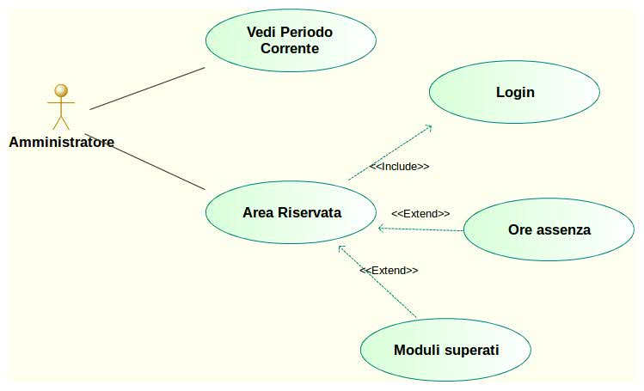

Inizialmente ho creato un classDiagram con quelle che a mio parere sono le classi più opportune da inserire all'interno del nostro schema, per ognuna ho elencato attributi e metodi con oppurtuni indicatori di visibilità degli attributi risultanti private.
Ho inserito totalmente 6 classi che rispettivamente sono: “Periodo”,”Percorso”,”Materia”,”Modulo”,”Esame”,”Studente”. Ho indicato, inoltre, quale legame c'è tra le varie classi. (Riferimento immagine sopra).

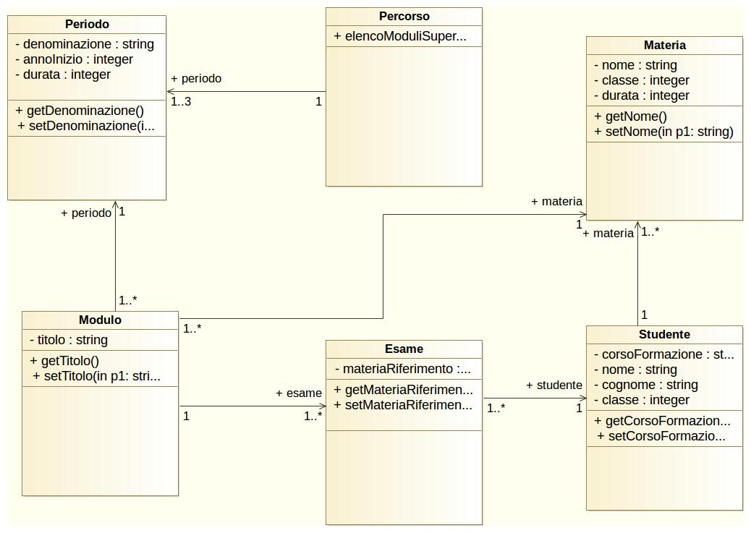
Per quanto riguarda lo UseCaseDiagram, ho implementato la funzione di un eventuale Amministratore utilizzatore esterno dell'applicazione, inserendo quelle che a mio avviso sono le funzioni più utili, intuitive e non troppo sofisticate. Tra i vari use case ho indicato il legame e il tipo di collegamento (include o extend) che c'è tra loro.
(riferimento foto sopra).

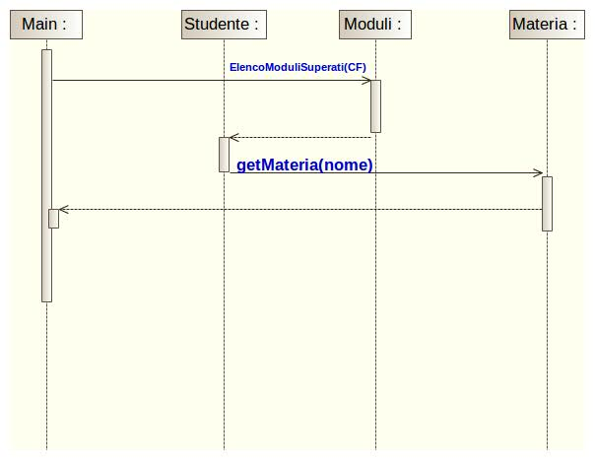

Infine nel sequence diagram ho gestito il metodo ElencoModuliSuperati inserendo nel totale 4 LifeLine che interagiscono tra loro come si può verificare nello schema realizzato con modelio.
(riferimento foto sopra).

-Attraverso l'utilizzo di eclipse, ho riprodotto anche la documentazione Javadoc. Ho realizzato dei metodi e per ognuno è documentato tutto attraverso questo strumento studiato assieme.
Tutto il materiale è stato caricato in piattaform Github.

De Pieri Mattia 4SA

